A.S.Adventure en Solid: een sterke tandem tegen armoede, zelfs in coronatijden
April 2021, Article written by A.S.Adventure
https://www.asadventure.com/nl/expertise-tips/outdoor/a-s-adventure-en-solid-een-sterke-tandem-tegen-armoede-zelfs-in-coronatijden.html
https://www.asadventure.com/fr/expertise-conseils/outdoor/a-s-adventure-et-solid-un-tandem-de-choc-contre-la-pauvrete-meme-en-periode-de-pandemi.html
De volgende keer dat je in je A.S.Adventure Store ons huismerk Ayacucho® ziet hangen, denk dan eens aan de sterke sociale projecten die hierachter schuilgaan. Elk verkocht product levert fondsen op voor Solid, de Belgische vzw die zich inzet voor duurzame gemeenschapsontwikkeling in kansarme gebieden in Peru, Kenia en India. Met de lokale mogelijkheden en producten trachten ze de mensen in armoede aan het werk te krijgen. Zo wordt het merendeel van het breiwerk uit de Ayacucho-collectie gemaakt in de gelijknamige regio in Peru in het knappe breiatelier. Het afgelopen coronajaar was daar extra moeilijk. “Er zijn amper 18 bedden op intensieve zorgen, voor een regio waar meer dan 600.000 mensen wonen”, zegt Céline Drijkoningen van Solid.
Wie is Céline Drijkoningen?
31 jaar
- Actief bij Solid sinds: mei 2015, voordien deed ze al vrijwilligerswerk
- Functie: verantwoordelijke Sociale projecten Solid & Communications
Witte vlaggen
De samenwerking tussen A.S.Adventure en Solid is duurzaam. Al jaren gaat een deel van de verkoop van de Ayacucho-collectie rechtstreeks naar de vzw. Dankzij die steun kon Solid sociale ondernemingen en projecten opzetten in Peru, Kenia en India. Het doel? De lokale bevolking ‘empoweren’ om uit de armoede te geraken, door een eerlijk loon te betalen en kwetsbare groepen extra te ondersteunen. Zo coördineert Solid in de Peruaanse regio Ayacucho onder meer een sociaal project dat tienermoeders begeleidt en richtte de organisatie er een breiatelier op.
In Peru zette de coronapandemie de hele samenleving op zijn kop. “Zeventig procent van de Peruanen werkt op de informele markt”, zegt Céline van Solid. “Dat betekent dat ze op straat van alles en nog wat verkopen. Van kauwgom tot kapstokken. Ze leven van dag tot dag. Door de komst van corona hebben veel van die mensen hun inkomsten verloren en zijn ze in de armoede beland.”

“Door de komst van corona hebben veel van die mensen hun inkomsten verloren en zijn ze in de armoede beland.”

Hier en daar doken de voorbije maanden in voortuinen witte vlaggen op. “Dat betekent zoveel als: ‘Wij hebben geen eten, wij trekken het niet meer’”, aldus Céline. Schrijnende situaties, die het moeilijk maakten om een lockdown vol te houden. “De economische nood was gewoon te groot om alle maatregelen strikt op te volgen. De restaurants en winkels zijn bijgevolg snel weer opengegaan. Simpelweg omdat mensen anders niet konden overleven.”

Aan de armsten gaf de overheid een eenmalige premie van 85 euro. “Ook Solid gaf een duwtje in de rug aan zij die het nodig hadden. En we deelden voedselpakketten uit. Een meer duurzame oplossing voor sommigen was om terug te keren naar het platteland en er te leven van het veld.”
Ayacucho in zeven weetjes
- Ayacucho is gesitueerd in de Andes, tussen Lima en Cuzco, en ligt 2.760 meter boven de zeespiegel.
- De provincie Ayacucho is 43.000 km² groot, wat iets groter is dan Nederland. Er wonen ongeveer 616.000 mensen.
- De stad Ayacucho wordt ook Huamanga genoemd.
- Ayacucho betekent ‘de hoek van de doden’. Dat komt omdat de laatste Peruaanse onafhankelijkheidsoorlog tegen de Spanjaarden er plaatsvond in de jaren 20 van de 19de eeuw.
- Daarnaast werd Ayacucho in de jaren 80 en 90 van de vorige eeuw zwaar getroffen door de terroristische organisatie ‘het Lichtend Pad’.
- Er staan liefst 33 kerken in Ayacucho, waaronder de oudste van Zuid-Amerika.

Hoeveel covidslachtoffers er vielen in Ayacucho is niet helemaal duidelijk. “De cijfers zijn er minder betrouwbaar”, weet Céline. “Alle medewerkers van ons team ginder kennen wel iemand die aan het virus overleden is. Dat is pijnlijk.”
Aanschuiven aan de zuurstoffabriek
Ziekenhuisbedden zijn er veel te weinig in Ayacucho, de vaccinatiecampagne komt er traag op gang. “Er zijn zo’n 300 gewone ziekenhuisbedden en amper 18 op de afdeling intensieve zorgen. Voor alle bedden zijn er wachtlijsten. Het valt bovendien op dat veel Peruanen ernstig ziek worden van het virus. Wellicht hebben luchtweg- en gewichtsproblemen daar iets mee te maken. In Peru zijn er veel diabetespatiënten.”
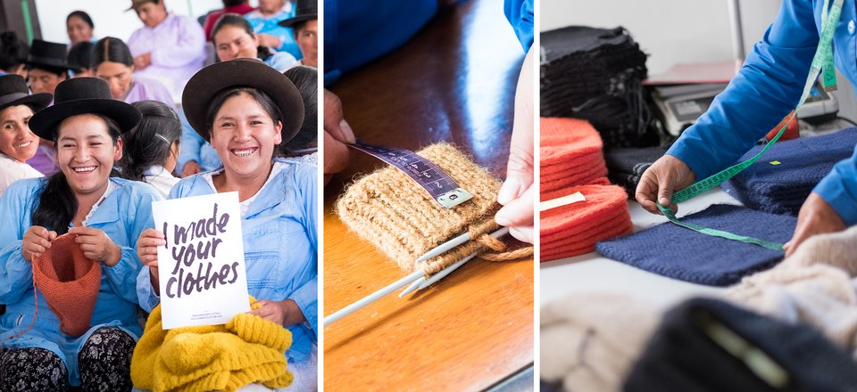
© Solid – Isabel Corthier
Een tijdlang was er een acuut gebrek aan zuurstoftanks. “Je kan dan wel op de intensive care liggen, als er geen zuurstof is, ben je daar niet veel mee geholpen”, zegt Céline. De oplossing? Een ongewoon initiatief. “Via crowdfunding, waaraan we met Solid hebben bijgedragen, is er een zogenaamde zuurstoffabriek geopend.” Mensen staan daar nu in de rij om zuurstof te kopen die aan huis kan worden toegediend. “Het is zowat de enige medische hulp die covidpatiënten er krijgen. Ziekenhuisbedden, zuurstof, medicatie, testen ... Aan alles is een gebrek.”

“Ziekenhuisbedden, zuurstof, medicatie, testen ... Aan alles is in Ayacucho een gebrek.”

Het contrast tussen België en Peru is groot. “Je voelt dat de mensen daar in een heel andere situatie zitten dan wij hier in België. De vaccinaties komen er bijvoorbeeld veel trager op gang. Met Solid hebben we er daarom voor gekozen om zuurstof aan te kopen en een dokter in dienst te nemen. Die volgt alle besmette Solid-medewerkers en mensen die we begeleiden op.”
Elf jaar en zwanger
Solid doet er alles aan om een positief aandeel te hebben in een moeilijke situatie. De organisatie heeft zo ook de werking van haar sociaal project rond tienermoeders in Ayacucho grondig aangepast. “Tienerzwangerschappen zijn een bekend probleem in de regio”, vertelt Céline. “Er wordt veel seksueel geweld gepleegd. Daarnaast is er een gebrek aan kennis rond anticonceptie, omdat het onderwijs dat niet aanbiedt.” Veel kinderen groeien op in armoede en met huiselijk geweld. “Jonge meisjes proberen daaraan te ontsnappen door een vriendje te zoeken en het huis uit te gaan. Ze snakken naar zorg krijgen of geven en al snel raken ze zwanger.”

“We zien dat de leeftijd van de tienermoeders daalt. Terwijl het vroeger ging om meisjes tussen 14 en 17 jaar, raken nu soms kinderen van amper 11 jaar zwanger.”

Solid zet in op preventie rond tienerzwangerschappen en begeleidt zo’n honderd tienermoeders. Daarnaast is er een opvangtehuis waar ze slachtoffers van seksueel geweld opvangen. Daar is plaats voor vijftien adolescenten en drie tienermoeders. “Dit jaar merken we de gevolgen van de pandemie die vorig jaar begonnen is. En het is erger dan we verwacht hadden. Zo zien we dat de leeftijd van de tienermoeders daalt. Terwijl het vroeger ging om meisjes tussen 14 en 17 jaar, raken nu soms kinderen van amper 11 jaar zwanger. Dat zijn vaak meisjes die niet meer naar school kunnen door corona en thuis komen te zitten met hun werkloze vader. Daar moet ik geen tekening bij maken. Het is schrijnend.”
Terug naar school
In coronatijden is het ook minder evident dan anders om deze meisjes de juiste begeleiding te geven. “Normaal gezien doen we huisbezoeken bij de meisjes en informeren we hen zo over alles wat te maken heeft met zwangerschap, bevallen, vaccinaties en de gezondheid van hun kindje. Maar door de pandemie kunnen we geen huisbezoeken organiseren en kunnen de tienermoeders niet meer vlot terecht bij de gezondheidsposten voor hun medische opvolging of anticonceptie.”
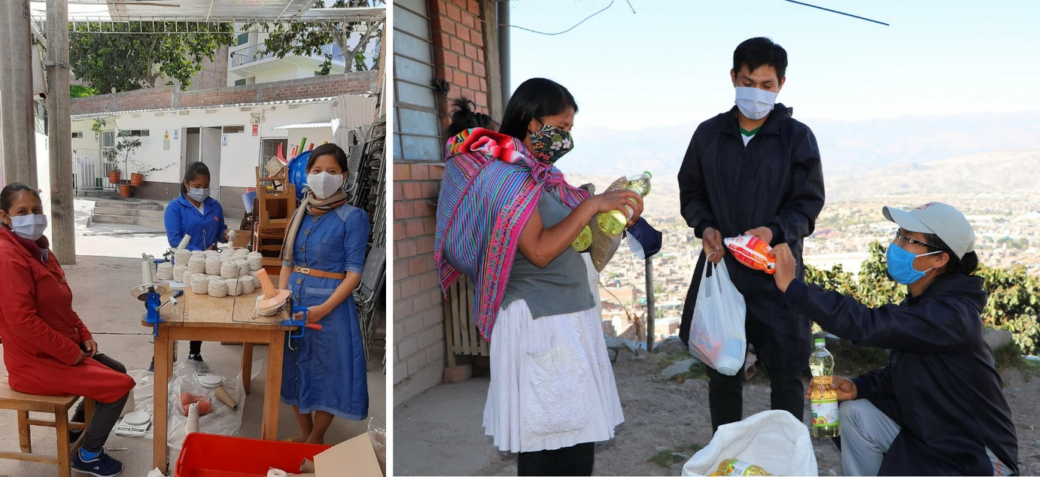
© Solid
Dus probeert het team van tien vroedvrouwen en verpleegkundigen hen vooral telefonisch te bereiken. Daarbij zetten ze extra in op het emotionele welzijn van de meisjes, als tiener en als moeder. “Dat is nodig om hen een positieve band te laten opbouwen met hun kindje. Deze meisjes hebben moeite met vertrouwen en zijn het niet gewoon dat er iemand naar hun zorgen luistert.”

De scholen zijn inmiddels al meer dan een jaar overgestapt op online-onderwijs. Vaak een grote drempel voor gezinnen die geen toegang hebben tot het internet. “De tienermoeders in ons project kunnen dankzij onze steun, en die van onze partners, gelukkig wel online voortstuderen”, zegt Céline. “Met de hulp van een Nederlandse stichting hebben we gsm’s kunnen aankopen om uit te delen aan de meisjes. Zo kunnen we hen toch nog bereiken nu huisbezoeken moeilijk worden. En het gaf hen de mogelijkheid om educatieve filmpjes rond tienerzwangerschappen te bekijken. Een groot succes!”

“De tienermoeders in ons project kunnen dankzij onze steun, en die van onze partners, gelukkig wel online voortstuderen.”

Klachten geseponeerd
Stereotype rolpatronen zijn nog erg dominant in Peru. De vrouw is verantwoordelijk voor het huishouden en de kinderen, zelfs wanneer ze als tiener moeder worden. “Veel partners of ouders van deze meisjes verwachten dat ze stoppen met hun studies en de zorg voor het kind voltijds opnemen. De shift naar onlineonderwijs was voor veel van deze meisjes een kans om te tonen dat ze naast de zorg voor hun kind willen vechten voor een betere toekomst. Met een extra duwtje in de rug van Solid, bijvoorbeeld door het aanbieden van een gsm, internet en onderwijsbegeleiding, kunnen veel meisjes via een online weekendprogramma hun secundair onderwijs toch voortzetten.”

“In Peru is seksueel geweld nog erg aanwezig”, weet Céline. “Het was ook een wapen voor terreurorganisatie het Lichtend Pad in de jaren 80 en 90 van de vorige eeuw. Uit angst om inkomen te verliezen – bijvoorbeeld wanneer de dader een kostwinner binnen de familie is – wordt er zelden een klacht ingediend. En als dat al gebeurt, dan wordt die nog te vaak geseponeerd. Men gaat ervan uit dat het meisje toch toegezegd heeft of vindt dat ze oud genoeg was.”
Om geld te verdienen, gingen veel tienermoeders in het verleden aan de slag als poetsvrouw of als verkoopster op straat. “Door de pandemie zijn die jobs weggevallen. Heel wat meisjes konden niet anders dan naar het platteland te trekken en bij hun grootouders of andere familieleden te gaan inwonen, om daar te proberen overleven. Contact houden met de tienermoeders is mede daardoor moeilijk.”

Solid en A.S.Adventure: twee handen op één buik
Sinds 2009 levert elk verkocht product uit de Ayacucho®-collectie van A.S.Adventure nieuwe fondsen op voor de lopende projecten en nieuwe initiatieven van Solid. Deze Belgische ontwikkelingsorganisatie zet zich in voor duurzame gemeenschapsontwikkeling in kansarme gebieden in Peru, Kenia en India. De naam van ons private brand Ayacucho hebben we te danken aan de gelijknamige regio in het Peruaanse Andesgebergte, waar het verhaal van Solid begon. Maar ook in Kenia en India wil de ngo met intensieve opleidingen en begeleiding van kwetsbare groepen de lokale bevolking een steuntje in de rug geven, om zo hun lot in eigen handen te nemen.
Ontdek het verhaal achter Ayacucho
Thuis breien
Niet alleen voor het project rond de tienermoeders werd er het voorbije jaar snel geschakeld. Hetzelfde geldt voor het breiatelier, waar het handbreiwerk van de Ayacucho-collectie wordt gemaakt. “Er werken gemiddeld honderdtachtig breimoeders voor ons”, zegt Céline. “Hun precieze aantal varieert afhankelijk van het seizoen.” In normale tijden werken die moeders vanuit het breiatelier van Solid. Maar daar moet de organisatie tegenwoordig het aantal aanwezigen beperken.
“Een deel van de breimoeders breit nu van thuis uit en komt alleen nog naar het atelier om wol op te halen en voor de kwaliteitscontrole van hun breigoed.” De pandemie zorgde ervoor dat veel materialen later toekwamen, met minder productietijd tot gevolg. “Bovendien ging het breien van thuis uit trager, omdat de kinderen thuisonderwijs volgen. Het was alle hens aan dek om de bestellingen klaar te krijgen.”

“Veel breisters zijn naar het platteland getrokken om daar van het land te gaan leven.”

Twee maanden lang was het atelier zelfs volledig dicht. “In die periode zijn veel breisters naar het platteland getrokken om daar van het land te gaan leven. De meesten hebben daar wel een veldje liggen, dus dat is dan gelukkig een vangnet”, aldus Céline. “Maar het is niet evident. We hebben met Solid enkele landbouwprojecten lopen waarbij we jongeren stimuleren om te leven van de landbouw, in plaats van op zoek te gaan naar onderbetaalde een job in de stad. Nu, tijdens de coronacrisis, merken we dat deze jongeren het heel goed doen en dat hun producten de deur uitvliegen. Het is dus logisch dat ook anderen naar het platteland trekken om te overleven.”

Terugkeren naar het platteland betekent verlies van inkomen en leven van wat ze kunnen kweken. “De levensomstandigheden zijn er echt basic”, weet Céline. “Ze wonen in kleine, lemen huisjes. Koken gebeurt op de grond, slapen doen ze naast de kookpotten. De aardappelen of granen die ze kweken, vullen de maag, maar veel groenten of fruit zitten er niet in het typische dieet. Een vitaminetekort is veelvoorkomend.”
Meer verbinding
Maskers dragen, handen wassen, afstand houden ... Het blijkt in Peru nog minder evident dan hier. “Een groot deel van de breisters heeft de lagere school niet afgemaakt en heeft moeite met het begrijpen van de hele pandemie en alle maatregelen. Met voldoende informatie en het aanbieden van maskers en zeep, proberen we iedereen mee te krijgen in de preventie van het virus. Voor sommigen zijn er praktische belemmeringen, bijvoorbeeld omdat er geen stromend water is in huis.”

“Met voldoende informatie en het aanbieden van maskers en zeep, proberen we iedereen mee te krijgen in de preventie van het virus.”

Ondanks alles lukte het de breimoeders toch om het bestelde breigoed op tijd klaar te krijgen. En dat zonder aan kwaliteit in te boeten. “Alles wat we moesten produceren, hebben we gedaan gekregen. Al onze klanten waren tevreden.” Een opsteker in bijzonder moeilijke tijden.

Zelfs een zware pandemie kan ook mooie dingen naar boven brengen. “Ik zie veel veerkracht bij onze teams, de jongeren en de breivrouwen”, zegt Céline. “De pandemie bracht verbinding met andere partners, om ons samen in te zetten voor zij die het nodig hadden. Ook binnen heel wat gezinnen zorgde de eerste lockdown voor meer verbinding. In het breiatelier zagen we nog meer vechtlust om kwaliteitsvolle producten af te leveren en zo meer werkgelegenheid te creëren.” En de tienermoeders? “Zij zijn bijzonder dankbaar dat ze in deze tijden deel konden uitmaken van het project en een netwerk konden vormen van meisjes in eenzelfde situatie. De kans die ze kregen om online-onderwijs te volgen, hebben ze met beiden handen gegrepen.”
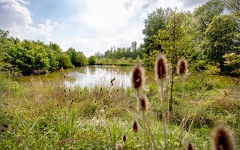
Wil je de mensen achter Solid beter leren kennen? Lees het verhaal van Rosalvina en Efraín, twee medewerkers die zich dagelijks inzetten voor kansarme mensen in Peru.

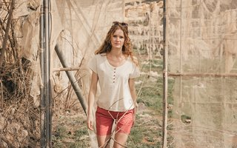
Onze samenwerking met Solid is een succesverhaal dat in 2009 begon. Elk verkocht product uit onze eigen Ayacucho-collectie levert nieuwe fondsen op voor de projecten van Solid.

